ECOTOXICIDADE E AVALIAÇÃO DE RISCO AMBIENTAL DO MALATION (FYFANON®) UTILIZADO NO COMBATE A DENGUE PARA PEIXE MATO GROSSO

Ana Carla Coleone⁽¹⁾; Flavia Renata Abe⁽²⁾; Angela Aparecida Machado⁽³⁾; Juliana Heloisa Pinê Américo⁽⁴⁾; Manuela de Oliveira Marinho⁽⁵⁾; Joaquim Gonçalves Machado-Neto⁽⁶⁾; Wanderley da Silva Paganini⁽⁷⁾

⁽¹⁾Mestranda da Faculdade de Saúde Pública (FSP/USP), Departamento de Saúde Ambiental, Universidade de São Paulo; Avenida Dr. Arnaldo, 715, 01255-000, São Paulo, SP-Brasil; e-mail: anacarlacoleone@usp.br; ⁽²⁾Doutoranda da Faculdade de Ciências Farmacêuticas de Ribeirão Preto, Universidade de São Paulo, USP, Avenida do Café, s/n; Vila Monte Alegre; 14040903 - Ribeirão Preto, SP – Brasil; e-mail: flavia_abe@yahoo.com.br; ⁽³⁾Doutoranda da Faculdade de Ciências Agrárias e Veterinária (FCAV/UNESP), Laboratório de Ecotoxicologia dos Agrotóxicos e Saúde Ocupacional; Universidade Estadual Paulista “Júlio de Mesquita Filho”; Via de Acesso Prof. Paulo Donato Castellane, s/n, 14884-900, Jaboticabal, SP – Brasil; e-mail: angela_machado88@hotmail.com;.⁽⁴⁾Doutoranda do Centro de Aquicultura da UNESP (CAUNESP); Laboratório de Ecotoxicologia dos Agrotóxicos e Saúde Ocupacional; Universidade Estadual Paulista “Júlio de Mesquita Filho”; Via de Acesso Prof. Paulo Donato Castellane, s/n, 14884-900, Jaboticabal, SP – Brasil; e-mail: americo.ju@gmail.com; ⁽⁵⁾Mestre da Faculdade de Ciências Agrárias e Veterinária (FCAV/UNESP); Laboratório de Ecotoxicologia dos Agrotóxicos e Saúde Ocupacional; Universidade Estadual Paulista “Júlio de Mesquita Filho”; Via de Acesso Prof. Paulo Donato Castellane, s/n, 14884-900, Jaboticabal, SP – Brasil; e-mail: manuagro05@yahoo.com.br; ⁽⁶⁾ Professor Titular da Universidade Estadual Paulista “Júlio de Mesquita Filho” (UNESP); Laboratório de Ecotoxicologia dos Agrotóxicos e Saúde Ocupacional;Via de Acesso Prof. Paulo Donato Castellane, s/n, 14884-900 Jaboticabal, SP – Brasil; e-mail: joaquimgmn@gmail.com; ⁽⁷⁾Professor da Faculdade de Saúde Pública (FSP/USP), Departamento de Saúde Ambiental, Universidade de São Paulo; Avenida Dr. Arnaldo, 715, 01255-000, São Paulo, SP-Brasil; e-mail: paganini@usp.br.

RESUMO – Para eliminação de mosquitos Aedes aegypti, é indicada a nebulização a ultrabaixo volume (UBV) a frio do organofosforado malation. Nestas nebulizações podem ocorrer a contaminação ambiental do ar, solo e águas. Porém, são necessários mais estudos sobre a ação deste inseticida para organismos não alvos. Objetivou-se classificar o malation pela toxicidade aguda e pelo risco de intoxicação ambiental para o peixe mato grosso (Hyphessobrycon eques) e registrar as alterações nas características físico-químicas da água. Os testes foram conduzidos em sistema estático em delineamento inteiramente casualizado com quatro repetições e três animais por réplica. Os registros de mortalidade dos peixes foram utilizados para calcular os valores de CL(I)50;48h pelo método de Trimmed Spearman-Karber. O controle da sensibilidade dos animais foi realizado em testes de toxicidade aguda com a substância referência cloreto de potássio e a CL(I)50;48h calculada foi de 3,20g.L⁻¹. As características físico-químicas da água registradas foram: pH, condutividade elétrica, oxigênio dissolvido e temperatura no início do teste e após 24 e 48h. Após a avaliação da sensibilidade, foram realizados testes definitivos com as seguintes concentrações para malation: 0; 0,5; 1,0; 2,0; 3,0; 4,0; 5,0 e 10,0mg.L-¹. A CL(I)50;48h calculada para o malation foi de 3,04mg.L⁻¹. O inseticida foi classificado como moderadamente tóxico para a espécie pelas classes de Zucker (1985) e Helfrish et al. (1996), muito tóxico pela classe do IBAMA (1987) e de baixo risco ambiental. Após 48h, ocorre acidificação na água, devido à redução no valor do pH ao longo das concentrações de estudo e aumento na condutividade.

Palavras-chave: Dengue. UBV. Malation. Ecotoxicologia.

Introdução
A dengue é um dos maiores problemas de saúde pública nas regiões tropicais e subtropicais do mundo e é transmitida pelo mosquito Aedes aegypti (Brasil, 2009). A prevenção contra a doença ou redução da transmissão do vírus da dengue depende inteiramente do controle dos mosquitos vetores, em especial das fêmeas, ou interrupção de seus contatos com humanos.
O combate do mosquito é feito com o uso de inseticidas químicos (TAUIL, 2002; WHO, 2009). Em áreas urbanas com alta transmissão de dengue, o controle do mosquito transmissor adulto é realizado com a nebulização do inseticida malation com o turbo-nebulizador motorizado de transporte costal ou acoplado a veículos (Brasil, 2012). Nestas nebulizações podem ocorrer a contaminação ambiental do ar, solo e águas pelo inseticida malation. Portanto, há a necessidade de estudos de avaliação do risco ambiental, principalmente da contaminação das águas pelo inseticida para organismos não alvos, como o peixe mato grosso (Hyphessobrycon eques).
Os compostos químicos podem ser classificados pela toxicidade aguda para organismos aquáticos nas classes de Zucker (1985), Helfrish et al. (1996) e do IBAMA (1987); que é a utilizada no Brasil para a regulamentação do registro de agrotóxicos.
A avaliação de risco ambiental é fundamental para a determinação dos possíveis impactos negativos devido ao uso dos compostos tóxicos. A avaliação de risco relaciona a concentração letal mediana (CL50) para organismos selecionados, obtida nos testes de toxicidade em condições de laboratório, com a concentração ambiental estimada (CAE).
Os compostos tóxicos podem ser classificados nas classes de risco de intoxicação ambiental de Goktepe, Portier e Ahmedna (2004) como de baixo, médio ou alto risco, de acordo como o valor de CL50 para espécies consideradas e a CAE. Objetivou-se classificar o malation pela toxicidade aguda e pelo risco de intoxicação ambiental do peixe mato grosso (Hyphessobrycon eques) pelas nebulizações para o controle do mosquito da dengue, e registrar as alterações provocadas nas características físico-químicas da água.

Material e Métodos
Os testes ecotoxicológicos realizados de acordo com a norma 15088:2011 (ABNT, 2011), foram utilizados para avaliar a toxicidade aguda do malation para peixes adultos da espécie mato grosso (Hyphessobrycon eques). Inicialmente os peixes foram aclimatados por dez dias em sala de bioensaio a 25 ± 2ºC e fotoperíodo de 12 horas claro/escuro.
Estes testes foram conduzidos em sistema estático em delineamento inteiramente casualizado (DIC) com quatro repetições e três animais por réplica. Os registros de mortalidade dos peixes foram utilizados para calcular os valores da concentração letal inicial mediana CL(I)50;48h pelo método de Trimmed Spearman-Karber (Hamilton et al. 1977).
Para avaliação da sensibilidade dos peixes, foram realizados testes com a substância referência cloreto de potássio (KCl). O malation foi classificado pela toxicidade aguda para a espécie de peixe nas classes propostas por Zucker (1985), Helfrish et al. (1996) e IBAMA (1987), contidas na Tabela 1.
A determinação do risco de intoxicação ambiental foi realizada pelo método do quociente de risco, dividindo-se a CAE pela Cl(I)50;48h obtida nos testes de toxicidade aguda. O malation foi classificado pelas classes de risco de intoxicação ambiental citadas por Goktepe, Portier e Ahmedna (2004), conforme descrito na Tabela 2.

Tabela 1. Valores de toxicidade aguda e classificação toxicológica de acordo com Zucker (1985), Helfrish et al. (1996) e IBAMA (1987).
 | Valores de Toxicidade Aguda (mg L⁻¹) | Classe de toxicidade aguda
Zucker (1985) | CL50/CE50/CI50 < 0,1  0,1 < CL50/CE50/CI50 < 1  1 < CL50/CE50/CI50 < 10  10 < CL50/CE50/CI50 < 100  CL50/CE50/CI50 > 100 | Altamente Tóxico  Muito tóxico  Moderadamente Tóxico  Pouco tóxico  Praticamente Não Tóxico
Helfrish et al.,  (1996) | CL50/CE50/CI50 < 0,01  0,01 < CL50/CE50/CI50 < 0,1  0,1 < CL50/CE50/CI50 < 1  1 < CL50/CE50/CI50 < 10  10 < CL50/CE50/CI50 < 100  CL50/CE50/CI50 > 100 | Super extrema  Extrema  Alta  Moderada  Leve  Mínima
IBAMA (2013) | 0 ≤ CL50/CE50/CI50 < 1  1 ≤ CL50/CE50/CI50 > 10  10 ≤ CL50/CE50/CI50 > 100  100 ≤ CL50/CE50/CI50 | Altamente Tóxico  Muito Tóxico  Medianamente Tóxico  Pouco Tóxico

Tabela 2. Classes de risco ambiental de acordo com Goktepe, Portier e Ahmedna (2004).

Quociente de risco | Classes
RQ > 0,5 | Alto risco
0,05 < RQ < 0,5 | Médio Risco
RQ < 0,05 | Baixo Risco

Para a determinação da CAE, a dose de malation utilizada nos cálculos foi de 146.000 mg.ha⁻¹, a mesma recomendada para aplicação a UBV pelo Ministério da Saúde (BRASIL, 2009). No cálculo da CAE, foi considerado também o inseticida distribuído uniformemente no espelho d’água em uma área de 1ha (10.000m²) e a densidade média da água de 1.0g.cm⁻³.
A CAE foi calculada para três cenários de profundidades do corpo aquático: a profundidade de 0.3 m, por compreender a faixa onde se encontram o zooplâncton e o fitoplâncton, que são as bases da cadeia alimentar aquática; e profundidades de 1.5 e 2.0 m, recomendadas pela EPA para avaliação de risco em ambientes aquáticos (Urban e Cook, 1986; Solomon, 1996; Moura, 2009).
As características físico-químicas da água: pH, condutividade elétrica, temperatura e oxigênio dissolvido (OD) foram registrados antes e após 24 e 48h do início dos testes com uma sonda multi parâmetros YSI, modelo MDS 556. Estes registrados foram analisados pelo coeficiente de correlação de Pearson ao longo das coletas, com nível de significância a 5% com o programa estatístico SAS (SAS, 2001), com exceção da temperatura, pois a sala de ensaio foi climatizada com temperatura controlada.
Segundo Figueiredo Filho e Silva Junior (2009), o coeficiente de correlação de Pearson (r) varia de -1 a 1. O sinal indica a direção positiva ou negativa da relação entre as duas variáveis e o valor, a intensidade da relação entre elas. Para Dancey e Reidy (2006) o valor de r entre 0,10 e 0,30 indica a correlação fraca; entre 0,40 e 0,60, moderada, e entre 0,70 e 1,00, forte.

Resultados e Discussão
O valor da CL(I)50 calculado para a substância de referência cloreto de potássio (Tabela 3) está dentro dos limites estabelecidos na carta controle de sensibilidade e sanidade desta espécie realizada no laboratório, e garante a aceitabilidade dos resultados dos testes com o malation. Pelo valor da CL(I)50 calculada, o malation classifica-se pela toxicidade aguda para o peixe mato grosso nas classes moderadamente tóxico pelas classes de Zucker (1985), de toxicidade moderada (Helfrish et al., 1996) e muito tóxico (IBAMA, 1987).

Tabela 3: Concentração letal inicial mediana de KCl e malation (mg.L⁻¹) em testes de toxicidade aguda para H.eques e classificação segundo Zucker (1985), Helfrish et al. (1996) e quanto ao Potencial de Periculosidade Ambiental do IBAMA (1987). LS=limite superior e LI=limite inferior.
 | LI | CL(I)50 | LS | Classificação Zucker (1985) | Classificação Helfrish et al. (1996) | Classificação IBAMA (1987)
KCl | 2.820,00 | 3.2000,00 | 3.640,00 | _ | _ | _
Malation | 2,50 | 3,04 | 3,69 | Moderadamente tóxico | Toxicidade moderada | Muito tóxico

Um aumento na mortalidade dos peixes em relação ao aumento da concentração de malation foi linear e a equação ajustada é a seguinte: % mortalidade = 10,42x+ 4,70 e R² = 0,94.

Figura 1. Porcentagem de mortalidade de H.ecques pelas concentrações crescentes de malation.
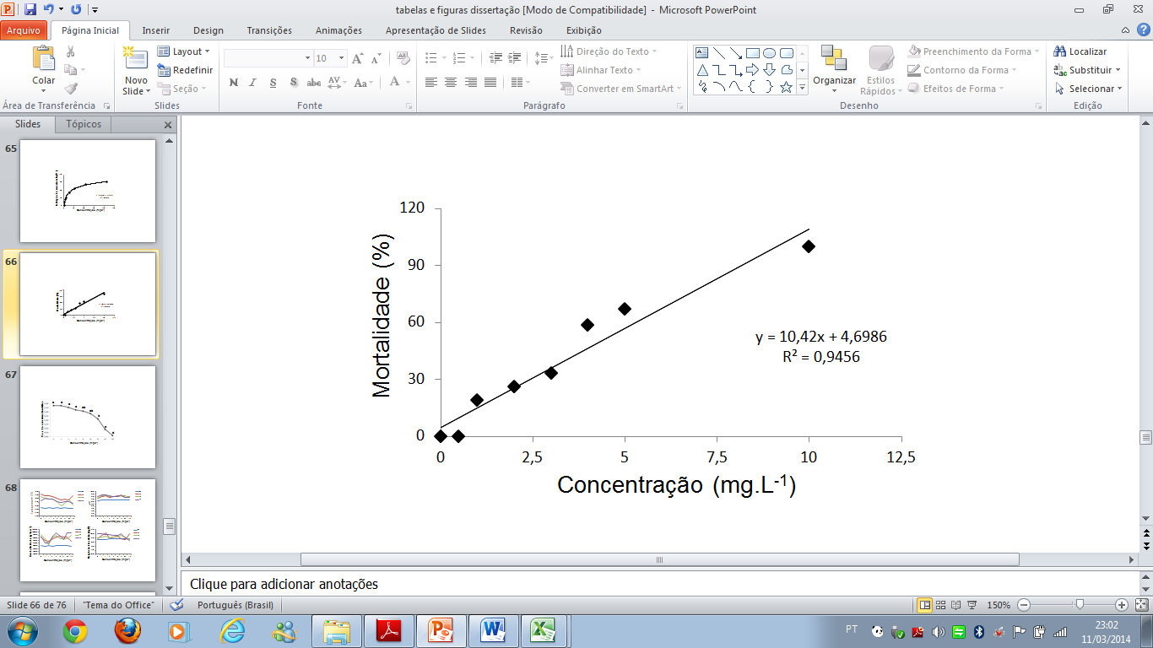

Na Figura 2 observa-se fraca correlação de Pearson para a condutividade elétrica, oxigênio dissolvido e pH da água ao longo do teste, exceto para a condutividade elétrica (positiva) e o pH da água (negativa) após 48 horas de exposição dos peixes, que se classificam como moderadas. O aumento da condutividade está diretamente associado à redução do pH.

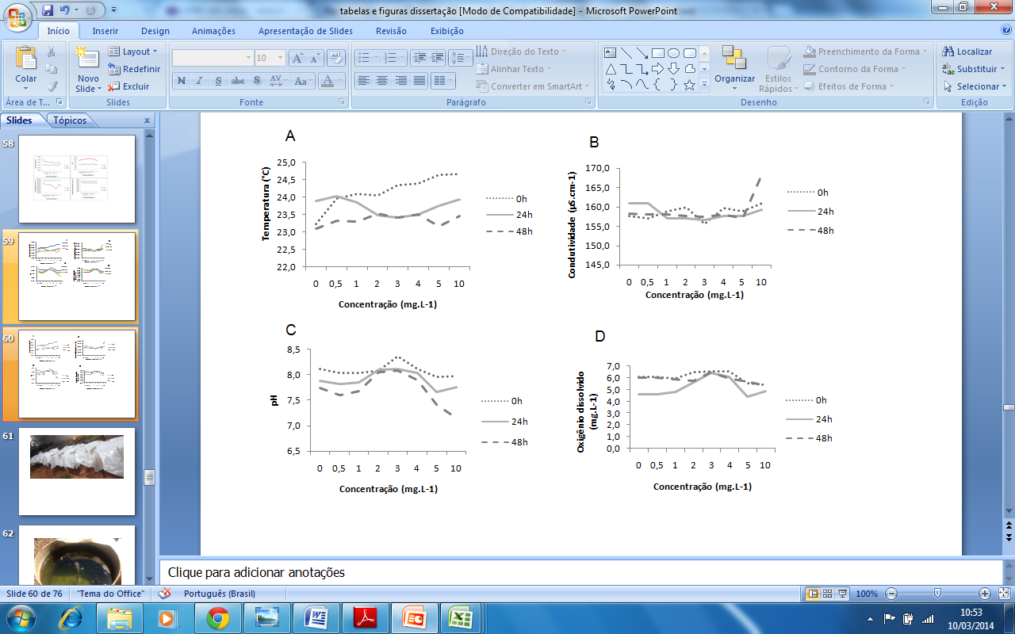
Figura 2. Variação das características físico-químicas da água ao longo das concentrações de malation entre os dias de avaliação dos testes de toxicidade aguda. Teste de coeficiente de correlação de Pearson (alfa=5%). B: r=0,27 (p=0,15) para 0h, r=-0,23 (p=0,23) para 24h e r= 0,68 (p<0,0001) para 48h. C: r=-0,18 (p=0,32) para 0h, r=-0,24 (p=0,21) para 24h e r=-0,50 (p=0,011) para 48h; D: r=-0,29 (p< 0,12) para 0h, r=-0,03 (p=0,86) para 24h e r=-0,29 (p=0,12) para 48h.

Não foi aplicada análise estatística para a temperatura da água, pois os valores registrados estão entre os limites da climatização da sala de testes. As variações podem ser explicadas pelo fluxo de pessoas e estão dentro dos limites aceitáveis pelo procedimento da norma do teste.
A maior mortalidade dos peixes nas maiores concentrações pode ter levado a uma taxa de decomposição nos aquários, aumentando a quantidade de íons H⁺ de forma a diminuir o pH dos aquários (Esteves, 1998).
Na Tabela 4 observam-se os valores de coeficiente de risco de intoxicação ambiental (RQ) das nebulizações do malation nas três profundidades de corpos hídricos contaminados. Verifica-se que quanto maior a profundidade menor é o valor do RQ. Entretanto, com estes valores de RQ, o malation classifica-se na classe de baixo risco (QR<0,05) de Goktepe, Portier e Ahmedna (2004) para o peixe mato grosso.

Tabela 4.: Diferentes valores de QR calculados para H. ecques, sendo CAE1=0.048, para profundidade de 0,3m; CAE2=0.0097 para profundidade de 1,5m e CAE3=0.0073mg.L⁻¹, para profundidade de 2m.

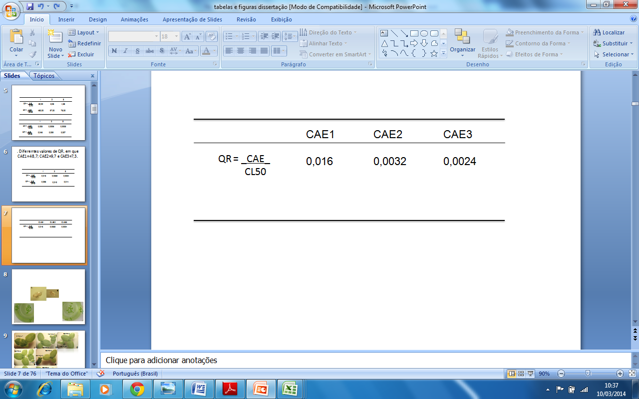
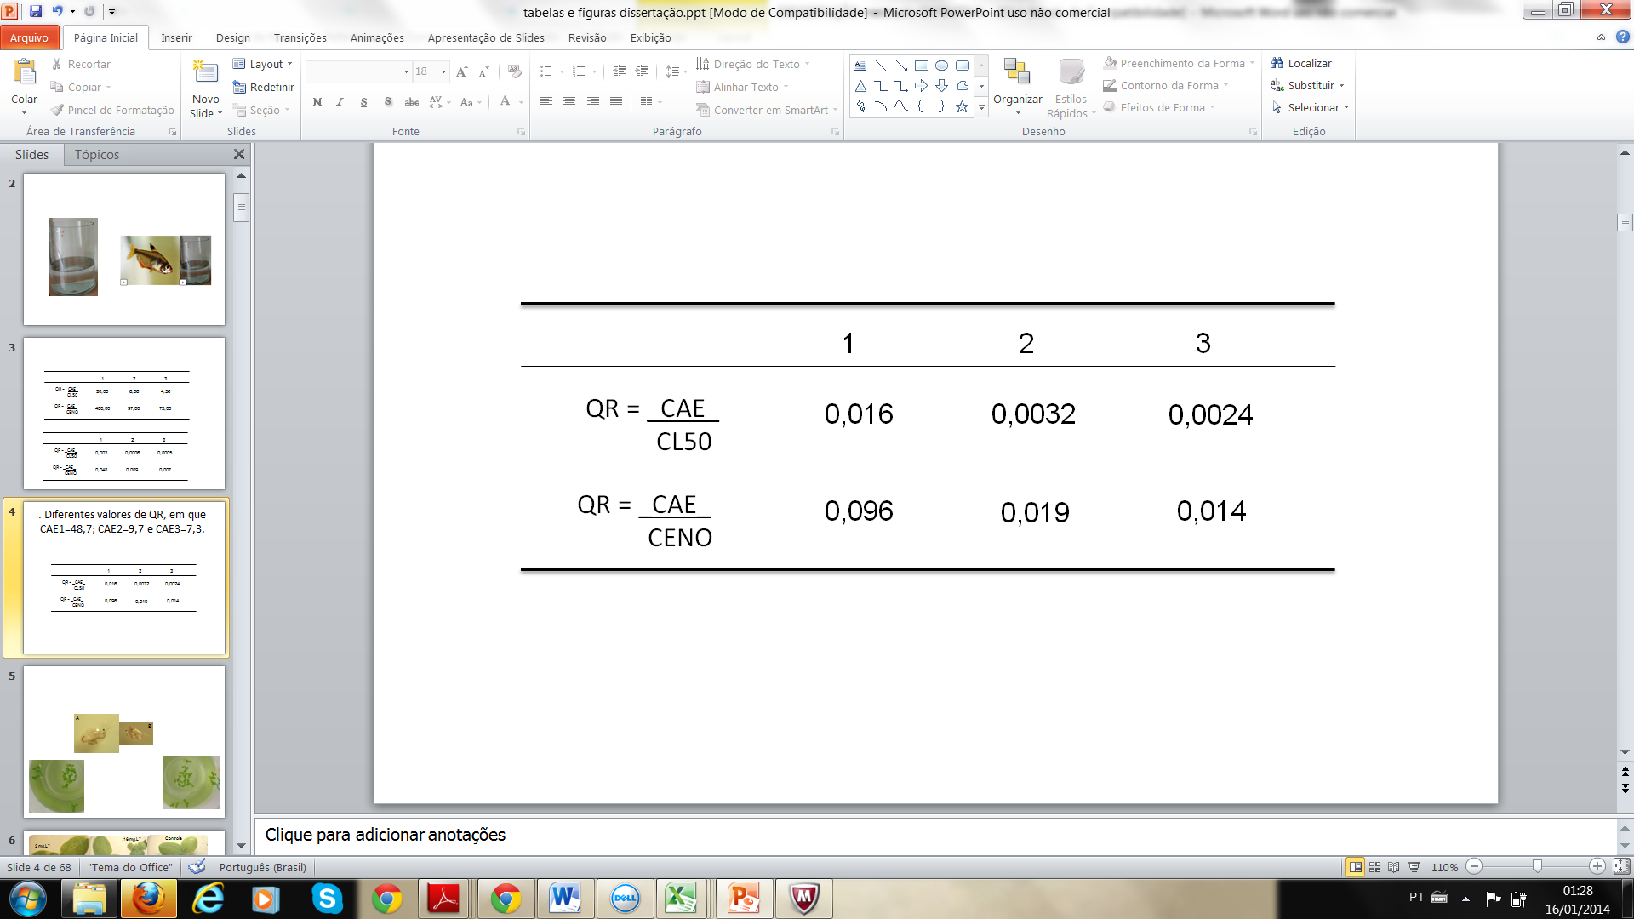

Conclusões
Pela toxicidade aguda para o peixe mato grosso (Hyphessobrycon eques), o malation classifica-se nas classes moderadamente tóxico e muito tóxico.
As nebulizações do inseticida para o controle do mosquito da dengue são de baixo risco de intoxicação ambiental do peixe mato grosso.
As diluições do malation não alteram a concentração do oxigênio na água, mas nas maiores concentrações, causam redução no pH e aumento na condutividade da água após 48 horas da diluição.

Referências Bibliográficas
ABNT – Associação Brasileira de Normas Técnicas. Ecotoxicologia Aquática - Toxicidade Aguda – Método de ensaio com peixes. 2011.

BRASIL. Diretrizes nacionais para prevenção e controle de epidemias de dengue - Serie A. Normas e Manuais Técnicos. Ministério da Saúde, Secretaria de Vigilância em Saúde, Departamento de Vigilância Epidemiológica. – Brasília: Ministério da Saúde, 2009.

BRASIL. MINISTÉRIO DA SAÚDE, 2012. Resumo executivo do II seminário internacional para avaliação de ações de controle químico de Aedes aegypti no Brasil. Acesso em 21 de maio de 2012.
Disponível em <http://portal.saude.gov.br/portal/saude/profissional/visualizar_texto.cfm?idtxt=40134>.

DANCEY, C.; REIDY, J. Estatística Sem Matemática para Psicologia: Usando SPSS para Windows. Porto Alegre, Artmed., 3. ed., 2006.

ESTEVES. F. A. Fundamentos de Limnologia. 2 ed., Rio de Janeiro: Interciência, 1998.

FIGUEIREDO FILHO, D. B.; SILVA JÚNIOR, J. A.. Revista Política Hoje, vol. 18, n. 1, 2009.

GOKTEPE, I.; PORTIER, R.; AHMEDNA, M. Ecological risk assessment of Neem-based pesticides. Journal of Environmental Science Health Part B. Pestic. Food Contam. Agric. Wastes B. v. 39, n. 2, 2004. p. 311-320.

HAMILTON, M.A. RUSSO, R.C. THURSTON, V. Trimed Sperman-Karber method for estimating medial lethal concentrations in toxicology bioassays. Environmental Science and Technology. v. 7, 1977. p. 714-719.

HELFRICH, L. A.; WEIGMAN, D. L.; HIPKINS, P.; STINSON, E. Pesticides and aquatic animals: a guide to reducing impacts on aquatic systems. 1996. Acesso em 10 de mar. de 2013. Disponível em: <www.ext.vt.edu/pubs/waterquality/420-013/420- 013.pdf>.

IBAMA. INSTITUTO BRASILEIRO DO MEIO AMBIENTE E DOS RECURSOS NATURAIS RENOVÁVEIS. BRASIL. Avaliação da toxicidade aguda para peixes. In: IBAMA. INSTITUTO BRASILEIRO DO MEIO AMBIENTE E DOS RECURSOS NATURAIS RENOVÁVEIS. BRASIL. Manual de testes para avaliação da ecotoxicidade de agentes químicos. Brasília: 1987. p. 20-32.

MOURA, E. E. S. Determinação da toxicidade aguda e caracterização de risco ambiental do herbicida Roundup (glifosato) sobre três espécies de peixes. 2009. 58 p. Dissertação (Mestrado em Bioecologia Aquática). Universidade Federal do Rio Grande do Norte, Natal.

SAS Institute Inc. SAS® 9.0 Language reference: Concepts. Cary, NC: SAS Institute Inc, 2001.

SOLOMON, K.R. Ecotoxicological risk assessment of pesticides. Guelph:University of Guelph, 1996.

TAUIL, P. L. Aspectos críticos do controle do dengue no Brasil. Cad. Saúde Pública, v. 18, p.
867-871, 2002.

URBAN, D. J.; COOK, N. J. Hazard Evaluation Division - Standard Evaluation Procedure Ecological Risk Assessment, U. S. EPA Publication 540/9-86-001, 1986.

ZUCKER, E. Hazard Evaluation Division - Standard Evaluation Procedure – Acute toxicity test for freshwater fish. 1985. (USEPA Publication 540/9-85-006).

WHO. WORLD HEALTH ORGANIZATION. Dengue: guidelines for diagnosis, treatment, prevention and control. 2009.

